Ежегодно около 75% больных сердечно-сосудистыми заболеваниями, а также пострадавших от травм и отравлений, находящихся в критических жизни угрожающих состояниях, гибнут, не дождавшись прибытия врачей!
Таких больных или пострадавших, когда вопрос их жизни или смерти решатся буквально в считанные минуты, можно спасти, если до прибытия врачей «Скорой или неотложной медицинской помощи» оказать им первую доврачебную помощь!
Существующая система «Скорой и Неотложной медицинской помощи» по объективным причинам не в состоянии обеспечить своевременное от 1,5 до 3-х минут прибытие врачей по вызову (по существующим нормативам время прибытия врачей «Скорой» составляет 20 минут), поэтому создание «Системы первой доврачебной помощи» позволит существенно, в несколько раз, снизить смертность, получение увечий и инвалидности, сократить сроки временной утраты трудоспособности и экономические потери от травм и неотложных состояний.
В Санкт-Петербурге, как и в целом в Российской Федерации, отсутствует система первой доврачебной помощи - применения простейших приёмов и методов поддержания жизнедеятельности организма больного или пострадавшего, находящихся в критических угрожающих жизни состояниях, до прибытия врачей «Скорой или Неотложной медицинской помощи».
В ноябре 2011 года Государственной Думой Российской Федерации был принят Закон «Об основах охраны здоровья граждан в Российской Федерации», в ст.31 которого определены понятие «Первая помощь» и условия её оказания; в приказе Министерства здравоохранения РФ от 04.05.2012 за № 477н "Об утверждении перечня состояний, при которых оказывается первая помощь, и перечня мероприятий по оказанию первой помощи" регламентированы порядок и правила оказания «Первой помощи»; распоряжением Министра здравоохранения создана «Рабочая группа по развитию и совершенствованию первой помощи в Российской Федерации».
Центром «Первая помощь» Межрегионального общественно-государственного Фонда «СПАС» (учреждён в 1996 году с участием КУГИ Санкт-Петербурга) совместно с Комитетом ветеранов «Межрегиональной общественной организации Ленинградских ветеранов войны и военной службы-ОДНОПОЛЧАН» (создана в 1956 году) при поддержке ряда профильных комитетов городской администрации реализуется городская социальная программа «Создание системы первой доврачебной помощи ветеранам Великой Отечественной войны, инвалидам боевых действий, локальных войн и конфликтов, другим нетрудоспособным категориям граждан по месту жительства на добровольческих началах».
Авторами программы была разработана многоуровневая социальная программа создания системы оказания первой помощи гражданам в экстремальных бытовых ситуациях: от муниципального до федерального; найдены эффективные пути и методы широкомасштабного вовлечения в этот процесс активных и сознательных граждан; практически решен вопрос материального и финансового обеспечения создаваемой системы «Первая по мощь».
Всем этим в рамках созданного Центра «Первая помощь» успешно занимается огромный коллектив соратников и единомышленников Комитета ветеранов «Однополчан» и Фонда «СПАС», его многочисленных попечителей, партнеров и спонсоров, а также социальных спасателей-добровольцев и специалистов.
Основной целью программы является создание системы оказания экстрен-ной первой доврачебной помощи больным сердечно-сосудистыми и другими заболеваниями, а также пострадавшим от бытовых травм, отравлений и других экстремальных бытовых ситуациях, возникающих по месту их жительства в угрожающих из жизни состояниях, для существенного снижения смертности жителей Санкт-Петербурга, получения ими увечий и инвалидности, сокращения сроков временной утраты трудоспособности и экономических потерь от травм и неотложных состояний.
В числе основных задач Центра «Первая помощь» и указанной программы:
- широкомасштабная просветительская работа, пропаганда и агитация среди
населения Санкт-Петербурга;
- привлечение к оказанию первой доврачебной помощи сознательных и активных людей, в первую очередь родных и близких указанных категорий граждан; жителей многоквартирных жилых домов муниципальных образований; сотрудников различных служб системы жилищно-коммунального хозяйства;
- обучение этих людей правилам и навыкам оказания первой помощи;
- оснащение их медицинскими аптечками, укладками, средствами связи, другими необходимыми медико-техническими средствами и подготовкой их к оказанию первой помощи пострадавшему;
- налаживание тесного взаимодействия со службами «Скорой и неотложной медицинской помощи».
8 октября 2013 года в помещении Политсовета Санкт-Петербургского Регионального отделения Всероссийской политической партии «Единая Россия» на Конногвардейском бульваре, д.4, состоялось заседание Комиссии по социальной политике под председательством Косткиной Л.А.-председателя одноимённой Постоянной комиссии Законодательного Собрания Санкт-Петербурга.
В связи с чрезвычайной ситуацией, сложившейся в здравоохранении, а точнее в «Скорой помощи» города на заседание были приглашены руководители этих структур, представители ряда районных подразделений «Скорой помощи» и средств массовой информации.
Поводом для такого мероприятия послужило то, что, несмотря на прилагаемые городскими властями усилия для развития и совершенствования здравоохранения и, в частности, «Скорой медицинской помощи», остаются нерешёнными многие проблемы.
Особую озабоченность вызвало ЧП в Калининском районе.
Был проведен подробный анализ случая, который произошел 30 сентября 2013 года при организации экстренной госпитализации четырехлетней девочки, которая едва не погибла из-за несвоевременного прибытия бригады врачей одной из подстанций городской «Скорой медицинской помощи».
На конкретном примере представители медицины в Санкт-Петербурге и члены указанной комиссии рассмотрели системные проблемы в «Скорой медицинской помощи».
Стало понятно, что, несмотря на огромный объём работы, выполняемый «Скорой помощью», на уделяемое внимание со стороны руководства здравоохранением города, со стороны законодательных и исполнительных органов власти Санкт-Петербурга, проблема имеет системный характер и не может быть решена традиционными средствами: вливанием денежных средств, увеличением количества подстанций «Скорой помощи» и, таким образом, сокращения времени прибытия бригад врачей «Скорой» по вызовам в экстренных случаях; даже какими-либо невероятными организационными мерами в структурах «Скорой помощи» и, в целом, в здравоохранении города.
Вторым вопросом «Повестки дня» совещания в Политсовете «Единой России» обсуждалась предложенная к реализации Комитетом ветеранов «Однополчан» и Фондом «СПАС» вышеназванная городская социальная программа, которая нашла понимание и полную поддержку у членов комиссии по социальной политике, а председатель Василеостровского отделения партии «Единая Россия» заместитель председателя этой комиссии главный врачей Городской Многопрофильной больницы Фигурин И.С. тут же предложил реализовать пилотный проект программы в многоквартирном жилом доме на территории Василеостровского района.
21 ноября 2013 года между Муниципальным образованием «Остров Декабристов» Василеостровского района Санкт-Петербурга, Товариществом собственников жилья «Кима-4» и «Межрегиональным общественно-государственным Фондом «СПАС» было подписано соглашение о совместной деятельности и начата реализация пилот проекта городской социальной программы «Создание системы первой доврачебной помощи ветеранам Великой Отечественной войны, инвалидам боевых действий, локальных войн и конфликтов, другим нетрудоспособным категориям граждан по месту жительства на добровольческих началах» в многоквартирном жилом доме.
Президиум Совета Муниципальных образований Санкт-Петербурга довёл Информационное сообщение Фонда «СПАС» до всех 111 Муниципальных Советов города и в диспетчерскую созданного при Фонде «СПАС» и Комитете ветеранов – «Однополчан» единого Центра «Первая помощь» на ул. Тамбовской, дом 16, в помещении госучреждения «Дом Ветеранов» стали поступать обращения от Глав Муниципальных образований с просьбой прислать дополнительную информацию о самой программе, об условиях и форме сотрудничества.
На сегодняшний день такое сотрудничество началось уже с 29 Муниципальными образованиями практически всех районов Санкт-Петербурга и ближайших пригородов.
Не случайно первые договоры о сотрудничестве в реализации проектов были подписаны с Председателем Совета Муниципального образования «Остров Декабристов» - Чичиным Вячеславом Васильевичем – офицером запаса Вооружённых Сил; Председателем Совета Муниципального образования «Пискарёвка» Калининского района – Сергеевой Верой Владимировной – майором полиции МВД РФ в запасе; Председателем товарищества собственников жилья «Кима-4» полковником запаса погранвойск РФ Черновым Александром Юрьевичем!
Эти руководители хорошо понимают, что такое «Система»! Особенно важно, что создание «Системы» оказания первой помощи гражданам в жизни угрожающих состояниях по месту их жительства, а тем более на «добровольческих началах» требует преодоления такого количества препятствий на своём пути, что взяться за реализацию такого проекта могут только «отчаянные оптимисты» и мудрые «системщики», понимающие методы создания системы и механизмы её работы!
Полное понимание проблемы и желание её скорейшего решения проявил Председатель Политсовета «Единой России» Василеостровского района, главный врач 2-й Многопрофильной городской больницы доктор медицинских наук Фигурин Игорь Стефанович.
Кому, как не врачу, была близка и понятна проблема первой доврачебной помощи: ведь, вопрос жизни или смерти решается порой в считанные минуты, поэтому крайне важно, чтобы рядом с пострадавшим находился человек, способный оказать необходимую первую помощь до прибытия врачей.
Ключевым понятием в названии программы является понятие «на добровольческих началах».
Для большого числа горожан, а особенно среди чиновников госструктур это понятие вызывает сплошное недоумение: «Идея «добровольности» участия в создании «Системы» при сегодняшнем состоянии менталитета нашего Общества вызывает недоверие своей нереальностью!» - примерно так возражают оппоненты программы!
К великому сожалению, действительно трудно себе представить, чтобы кто-то вдруг взял да, бросив свои «дела», стал бескорыстно, на чисто «добровольческих началах» оказывать «Первую помощь» своему соседу по лестничной площадке! Зачастую соседи даже не знают друг друга в лицо, не говоря уже о «Имени - Отчестве!» …Что же говорить о тех соседях, которые живут на других этажах твоего дома?!...Или в соседнем дома?!...
Тем не менее, инициаторы программы нашли аргументацию для разговора с такими оппонентами. Главный же аргумент такой: «Спасение утопающих – дело рук самих утопающих!», что в переводе на обычный язык означает: «Пока сам себе и своему ближнему не поможешь - никто тебе не поможет!»

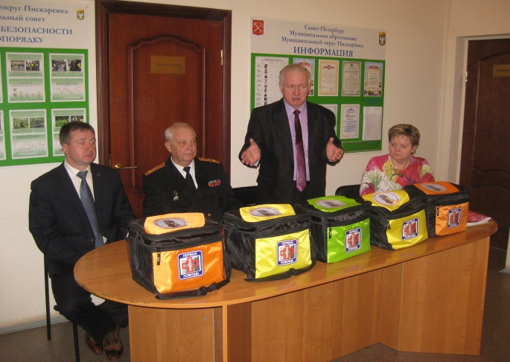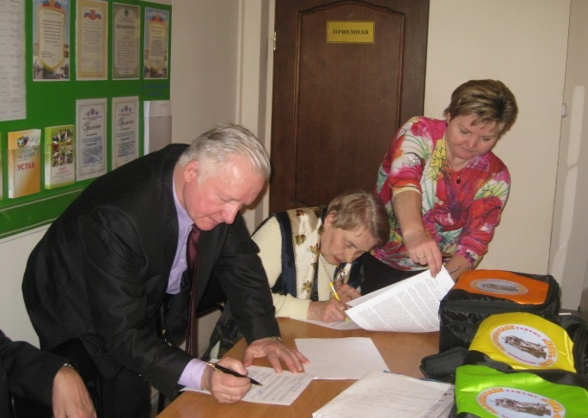

На фото №1 и №2: Глава МО «Пискарёвка» Сергеева В.В.; председатель Комиссии по здравоохранению Комитета ветеранов «Межрегиональной общественной организации Ленинградских ветеранов войны и военной службы-Однополчан» Никитин Е.А.; сопредседатель Союза ювелиров «Серебряный СПАС» Буевич С.В. – спонсор проекта ; генеральный директор Фонда «СПАС» Буевич В.И.

